ОПИСАНИЕ МЕСТОПОЛОЖЕНИЯ ГРАНИЦ
Публичный сервитут ВЛ 10 кВ № 2 ПС НАРИМАН
(наименование объекта, местоположение границ которого описано (далее - объект))
Раздел 1
Сведения об объекте
№ п/п | Характеристики объекта |  |  |  |  |  |  |  |  | Описание характеристик
1 | 2 |  |  |  |  |  |  |  |  | 3
1. | Местоположение объекта |  |  |  |  |  |  |  |  | Волгоградская область, район Светлоярский
2. | Площадь объекта +/- величина  погрешности определения площади (Р +/- Дельта Р) |  |  |  |  |  |  |  |  | 56074 +/- 83 м²
3. | Иные характеристики объекта |  |  |  |  |  |  |  |  | Публичный сервитут. В целях эксплуатации объекта энергетики ВЛ 10 кВ № 2 ПС НАРИМАН. Срок публичного сервитута 49 лет. Обладатель публичного сервитута публичное акционерное общество «Россети Юг» ИНН 6164266561, ОГРН1076164009096, почтовый адрес: 344002, г.Ростов-на-Дону, ул.Большая садовая, д.49, адрес электронной почты office@rosseti-yug.ru
Раздел 2
Сведения о местоположении границ объекта
1. Система координат МСК-34
2. Сведения о характерных точках границ объекта
Обозначение характерных точек границ |  |  | Координаты, м |  |  |  |  | Метод определения координат характерной точки |  |  | Средняя квадратическая погрешность положения характерной точки (Мt), м |  | Описание обозначения точки на местности (при наличии)
 |  |  | X |  | Y
1 |  |  | 2 |  | 3 |  |  | 4 |  |  | 5 |  | 6
1 |  |  | 457882.11 |  | 1385173.70 |  |  | Метод спутниковых геодезических измерений (определений) |  |  | 0.1 |  | -
2 |  |  | 457881.52 |  | 1385199.23 |  |  | Метод спутниковых геодезических измерений (определений) |  |  | 0.1 |  | -
3 |  |  | 457884.27 |  | 1385232.72 |  |  | Метод спутниковых геодезических измерений (определений) |  |  | 0.1 |  | -
4 |  |  | 457861.89 |  | 1385233.55 |  |  | Метод спутниковых геодезических измерений (определений) |  |  | 0.1 |  | -
5 |  |  | 457860.00 |  | 1385199.87 |  |  | Метод спутниковых геодезических измерений (определений) |  |  | 0.1 |  | -
6 |  |  | 457860.15 |  | 1385193.46 |  |  | Метод спутниковых геодезических измерений (определений) |  |  | 0.1 |  | -
7 |  |  | 457770.79 |  | 1385186.03 |  |  | Метод спутниковых геодезических измерений (определений) |  |  | 0.1 |  | -
8 |  |  | 457689.24 |  | 1385180.22 |  |  | Метод спутниковых геодезических измерений (определений) |  |  | 0.1 |  | -
9 |  |  | 457688.52 |  | 1385186.47 |  |  | Метод спутниковых геодезических измерений (определений) |  |  | 0.1 |  | -
10 |  |  | 457666.66 |  | 1385183.91 |  |  | Метод спутниковых геодезических измерений (определений) |  |  | 0.1 |  | -
11 |  |  | 457667.25 |  | 1385178.78 |  |  | Метод спутниковых геодезических измерений (определений) |  |  | 0.1 |  | -
2. Сведения о характерных точках границ объекта
Обозначение характерных точек границ |  |  | Координаты, м |  |  |  |  | Метод определения координат характерной точки |  |  | Средняя квадратическая погрешность положения характерной точки (Мt), м |  | Описание обозначения точки на местности (при наличии)
 |  |  | X |  | Y
1 |  |  | 2 |  | 3 |  |  | 4 |  |  | 5 |  | 6
12 |  |  | 457547.28 |  | 1385170.93 |  |  | Метод спутниковых геодезических измерений (определений) |  |  | 0.1 |  | -
13 |  |  | 457500.17 |  | 1385261.35 |  |  | Метод спутниковых геодезических измерений (определений) |  |  | 0.1 |  | -
14 |  |  | 457527.13 |  | 1385280.33 |  |  | Метод спутниковых геодезических измерений (определений) |  |  | 0.1 |  | -
15 |  |  | 457513.83 |  | 1385298.35 |  |  | Метод спутниковых геодезических измерений (определений) |  |  | 0.1 |  | -
16 |  |  | 457490.07 |  | 1385280.93 |  |  | Метод спутниковых геодезических измерений (определений) |  |  | 0.1 |  | -
17 |  |  | 457453.26 |  | 1385353.22 |  |  | Метод спутниковых геодезических измерений (определений) |  |  | 0.1 |  | -
18 |  |  | 457399.71 |  | 1385361.78 |  |  | Метод спутниковых геодезических измерений (определений) |  |  | 0.1 |  | -
19 |  |  | 457354.60 |  | 1385514.73 |  |  | Метод спутниковых геодезических измерений (определений) |  |  | 0.1 |  | -
20 |  |  | 457375.27 |  | 1385525.29 |  |  | Метод спутниковых геодезических измерений (определений) |  |  | 0.1 |  | -
21 |  |  | 457467.23 |  | 1385572.06 |  |  | Метод спутниковых геодезических измерений (определений) |  |  | 0.1 |  | -
22 |  |  | 457469.12 |  | 1385564.53 |  |  | Метод спутниковых геодезических измерений (определений) |  |  | 0.1 |  | -
23 |  |  | 457490.85 |  | 1385569.97 |  |  | Метод спутниковых геодезических измерений (определений) |  |  | 0.1 |  | -
24 |  |  | 457485.10 |  | 1385592.86 |  |  | Метод спутниковых геодезических измерений (определений) |  |  | 0.1 |  | -
2. Сведения о характерных точках границ объекта
Обозначение характерных точек границ |  |  | Координаты, м |  |  |  |  | Метод определения координат характерной точки |  |  | Средняя квадратическая погрешность положения характерной точки (Мt), м |  | Описание обозначения точки на местности (при наличии)
 |  |  | X |  | Y
1 |  |  | 2 |  | 3 |  |  | 4 |  |  | 5 |  | 6
25 |  |  | 457480.62 |  | 1385603.08 |  |  | Метод спутниковых геодезических измерений (определений) |  |  | 0.1 |  | -
26 |  |  | 457398.90 |  | 1385561.52 |  |  | Метод спутниковых геодезических измерений (определений) |  |  | 0.1 |  | -
27 |  |  | 457348.51 |  | 1385535.76 |  |  | Метод спутниковых геодезических измерений (определений) |  |  | 0.1 |  | -
28 |  |  | 457296.45 |  | 1385718.61 |  |  | Метод спутниковых геодезических измерений (определений) |  |  | 0.1 |  | -
29 |  |  | 457256.50 |  | 1385858.95 |  |  | Метод спутниковых геодезических измерений (определений) |  |  | 0.1 |  | -
30 |  |  | 457236.64 |  | 1385928.71 |  |  | Метод спутниковых геодезических измерений (определений) |  |  | 0.1 |  | -
31 |  |  | 457334.29 |  | 1386032.53 |  |  | Метод спутниковых геодезических измерений (определений) |  |  | 0.1 |  | -
32 |  |  | 457399.05 |  | 1386101.36 |  |  | Метод спутниковых геодезических измерений (определений) |  |  | 0.1 |  | -
33 |  |  | 457468.24 |  | 1386174.91 |  |  | Метод спутниковых геодезических измерений (определений) |  |  | 0.1 |  | -
34 |  |  | 457462.14 |  | 1386308.33 |  |  | Метод спутниковых геодезических измерений (определений) |  |  | 0.1 |  | -
35 |  |  | 457462.89 |  | 1386324.39 |  |  | Метод спутниковых геодезических измерений (определений) |  |  | 0.1 |  | -
36 |  |  | 457514.02 |  | 1386425.47 |  |  | Метод спутниковых геодезических измерений (определений) |  |  | 0.1 |  | -
37 |  |  | 457587.69 |  | 1386571.06 |  |  | Метод спутниковых геодезических измерений (определений) |  |  | 0.1 |  | -
2. Сведения о характерных точках границ объекта
Обозначение характерных точек границ |  |  | Координаты, м |  |  |  |  | Метод определения координат характерной точки |  |  | Средняя квадратическая погрешность положения характерной точки (Мt), м |  | Описание обозначения точки на местности (при наличии)
 |  |  | X |  | Y
1 |  |  | 2 |  | 3 |  |  | 4 |  |  | 5 |  | 6
38 |  |  | 457642.24 |  | 1386678.91 |  |  | Метод спутниковых геодезических измерений (определений) |  |  | 0.1 |  | -
39 |  |  | 457663.29 |  | 1386682.53 |  |  | Метод спутниковых геодезических измерений (определений) |  |  | 0.1 |  | -
40 |  |  | 457825.97 |  | 1386692.07 |  |  | Метод спутниковых геодезических измерений (определений) |  |  | 0.1 |  | -
41 |  |  | 457855.25 |  | 1386694.04 |  |  | Метод спутниковых геодезических измерений (определений) |  |  | 0.1 |  | -
42 |  |  | 457889.03 |  | 1386689.87 |  |  | Метод спутниковых геодезических измерений (определений) |  |  | 0.1 |  | -
43 |  |  | 457892.25 |  | 1386711.21 |  |  | Метод спутниковых геодезических измерений (определений) |  |  | 0.1 |  | -
44 |  |  | 457855.83 |  | 1386715.63 |  |  | Метод спутниковых геодезических измерений (определений) |  |  | 0.1 |  | -
45 |  |  | 457824.62 |  | 1386713.52 |  |  | Метод спутниковых геодезических измерений (определений) |  |  | 0.1 |  | -
46 |  |  | 457660.83 |  | 1386703.93 |  |  | Метод спутниковых геодезических измерений (определений) |  |  | 0.1 |  | -
47 |  |  | 457627.94 |  | 1386698.27 |  |  | Метод спутниковых геодезических измерений (определений) |  |  | 0.1 |  | -
48 |  |  | 457568.51 |  | 1386580.78 |  |  | Метод спутниковых геодезических измерений (определений) |  |  | 0.1 |  | -
49 |  |  | 457494.84 |  | 1386435.17 |  |  | Метод спутниковых геодезических измерений (определений) |  |  | 0.1 |  | -
50 |  |  | 457441.63 |  | 1386329.99 |  |  | Метод спутниковых геодезических измерений (определений) |  |  | 0.1 |  | -
2. Сведения о характерных точках границ объекта
Обозначение характерных точек границ |  |  | Координаты, м |  |  |  |  | Метод определения координат характерной точки |  |  | Средняя квадратическая погрешность положения характерной точки (Мt), м |  | Описание обозначения точки на местности (при наличии)
 |  |  | X |  | Y
1 |  |  | 2 |  | 3 |  |  | 4 |  |  | 5 |  | 6
51 |  |  | 457440.62 |  | 1386308.34 |  |  | Метод спутниковых геодезических измерений (определений) |  |  | 0.1 |  | -
52 |  |  | 457446.35 |  | 1386183.01 |  |  | Метод спутниковых геодезических измерений (определений) |  |  | 0.1 |  | -
53 |  |  | 457383.39 |  | 1386116.10 |  |  | Метод спутниковых геодезических измерений (определений) |  |  | 0.1 |  | -
54 |  |  | 457318.63 |  | 1386047.25 |  |  | Метод спутниковых геодезических измерений (определений) |  |  | 0.1 |  | -
55 |  |  | 457212.62 |  | 1385934.56 |  |  | Метод спутниковых геодезических измерений (определений) |  |  | 0.1 |  | -
56 |  |  | 457235.82 |  | 1385853.06 |  |  | Метод спутниковых геодезических измерений (определений) |  |  | 0.1 |  | -
57 |  |  | 457275.78 |  | 1385712.72 |  |  | Метод спутниковых геодезических измерений (определений) |  |  | 0.1 |  | -
58 |  |  | 457331.43 |  | 1385517.24 |  |  | Метод спутниковых геодезических измерений (определений) |  |  | 0.1 |  | -
59 |  |  | 457382.91 |  | 1385342.69 |  |  | Метод спутниковых геодезических измерений (определений) |  |  | 0.1 |  | -
60 |  |  | 457439.03 |  | 1385333.72 |  |  | Метод спутниковых геодезических измерений (определений) |  |  | 0.1 |  | -
61 |  |  | 457457.54 |  | 1385297.11 |  |  | Метод спутниковых геодезических измерений (определений) |  |  | 0.1 |  | -
62 |  |  | 457494.94 |  | 1385224.59 |  |  | Метод спутниковых геодезических измерений (определений) |  |  | 0.1 |  | -
63 |  |  | 457524.54 |  | 1385167.97 |  |  | Метод спутниковых геодезических измерений (определений) |  |  | 0.1 |  | -
2. Сведения о характерных точках границ объекта
Обозначение характерных точек границ |  |  | Координаты, м |  |  |  |  | Метод определения координат характерной точки |  |  | Средняя квадратическая погрешность положения характерной точки (Мt), м |  | Описание обозначения точки на местности (при наличии)
 |  |  | X |  | Y
1 |  |  | 2 |  | 3 |  |  | 4 |  |  | 5 |  | 6
64 |  |  | 457516.93 |  | 1385166.73 |  |  | Метод спутниковых геодезических измерений (определений) |  |  | 0.1 |  | -
65 |  |  | 457520.48 |  | 1385145.02 |  |  | Метод спутниковых геодезических измерений (определений) |  |  | 0.1 |  | -
66 |  |  | 457535.20 |  | 1385147.43 |  |  | Метод спутниковых геодезических измерений (определений) |  |  | 0.1 |  | -
67 |  |  | 457574.85 |  | 1385151.17 |  |  | Метод спутниковых геодезических измерений (определений) |  |  | 0.1 |  | -
68 |  |  | 457680.17 |  | 1385158.02 |  |  | Метод спутниковых геодезических измерений (определений) |  |  | 0.1 |  | -
69 |  |  | 457772.44 |  | 1385164.59 |  |  | Метод спутниковых геодезических измерений (определений) |  |  | 0.1 |  | -
1 |  |  | 457882.11 |  | 1385173.70 |  |  | Метод спутниковых геодезических измерений (определений) |  |  | 0.1 |  | -
3. Сведения о характерных точках части (частей) границы объекта
Обозначение характерных точек части границы |  |  | Координаты, м |  |  |  |  | Метод определения координат характерной точки |  |  | Средняя квадратическая погрешность положения характерной точки (Мt), м |  | Описание обозначения точки на местности (при наличии)
 |  |  | X |  | Y
1 |  |  | 2 |  | 3 |  |  | 4 |  |  | 5 |  | 6
- |  |  | - |  | - |  |  | - |  |  | - |  | -
Раздел 3
Сведения о местоположении измененных (уточненных) границ объекта
1. Система координат -
2. Сведения о характерных точках границ объекта
Обозначение характерных точек границ |  | Существующие координаты, м |  |  |  | Измененные (уточненные) координаты, м |  |  | Метод определения координат характерной точки |  |  | Средняя квадратическая погрешность положения характерной точки (Мt), м |  | Описание обозначения точки на местности (при наличии)
 |  | X |  | Y |  | X | Y
1 |  | 2 |  | 3 |  | 4 | 5 |  | 6 |  |  | 7 |  | 8
- |  | - |  | - |  | - | - |  | - |  |  | -
3. Сведения о характерных точках части (частей) границы объекта
Обозначение характерных точек части границы |  | Существующие координаты, м |  |  |  | Измененные (уточненные) координаты, м |  |  | Метод определения координат характерной точки |  |  | Средняя квадратическая погрешность положения характерной точки (Мt), м |  | Описание обозначения точки на местности (при наличии)
 |  | X |  | Y |  | X | Y
1 |  | 2 |  | 3 |  | 4 | 5 |  | 6 |  |  | 7 |  | 8
- |  | - |  | - |  | - | - |  | - |  |  | -

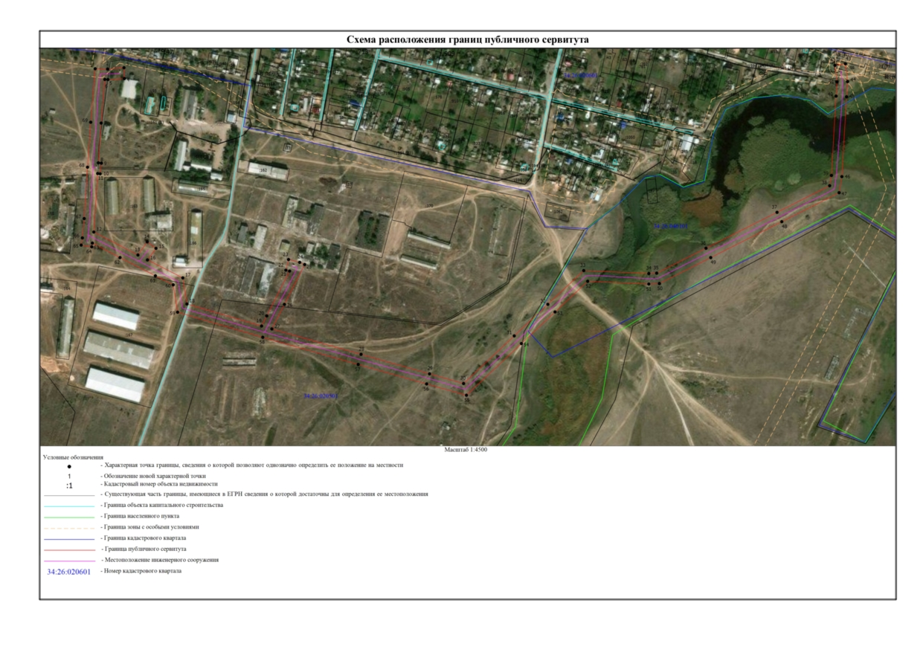

Текстовое описание местоположения границ
населенных пунктов, территориальных зон, особо охраняемых природных территорий, зон с особыми условиями использования территорий
Прохождение границы |  |  | Описание прохождения границы
от точки |  | до точки
1 |  | 2 |  | 3
1 |  | 2 | -
2 |  | 3 | -
3 |  | 4 | -
4 |  | 5 | -
5 |  | 6 | -
6 |  | 7 | -
7 |  | 8 | -
8 |  | 9 | -
9 |  | 10 | -
10 |  | 11 | -
11 |  | 12 | -
12 |  | 13 | -
13 |  | 14 | -
14 |  | 15 | -
15 |  | 16 | -
16 |  | 17 | -
17 |  | 18 | -
18 |  | 19 | -
19 |  | 20 | -
20 |  | 21 | -
21 |  | 22 | -
22 |  | 23 | -
23 |  | 24 | -
24 |  | 25 | -
25 |  | 26 | -
26 |  | 27 | -
27 |  | 28 | -
28 |  | 29 | -
29 |  | 30 | -
30 |  | 31 | -
31 |  | 32 | -
32 |  | 33 | -
33 |  | 34 | -
34 |  | 35 | -
35 |  | 36 | -
36 |  | 37 | -
Текстовое описание местоположения границ
населенных пунктов, территориальных зон, особо охраняемых природных территорий, зон с особыми условиями использования территорий
Прохождение границы |  |  | Описание прохождения границы
от точки |  | до точки
1 |  | 2 |  | 3
37 |  | 38 | -
38 |  | 39 | -
39 |  | 40 | -
40 |  | 41 | -
41 |  | 42 | -
42 |  | 43 | -
43 |  | 44 | -
44 |  | 45 | -
45 |  | 46 | -
46 |  | 47 | -
47 |  | 48 | -
48 |  | 49 | -
49 |  | 50 | -
50 |  | 51 | -
51 |  | 52 | -
52 |  | 53 | -
53 |  | 54 | -
54 |  | 55 | -
55 |  | 56 | -
56 |  | 57 | -
57 |  | 58 | -
58 |  | 59 | -
59 |  | 60 | -
60 |  | 61 | -
61 |  | 62 | -
62 |  | 63 | -
63 |  | 64 | -
64 |  | 65 | -
65 |  | 66 | -
66 |  | 67 | -
67 |  | 68 | -
68 |  | 69 | -
69 |  | 1 | -

